Министерство образования Республики Беларусь

Учреждение образования

Белорусский государственный университет информатики и радиоэлектроники

Инженерно-экономический факультет

Кафедра экономической информатики

Дисциплина: Системы и технологии интеллектуальной обработки данных

ОТЧЕТ

по лабораторной работе №7

на тему

**Применение инструментов Data Mining**

|  |  |
| --- | --- |
| Выполнил: | Студент группы 772302  А. Ю. Пильник |
| Проверил: | Ассистент кафедры ЭИ  А. А. Кунцевич |

Минск 2020

**Задание:**

В соответствии с индивидуальным вариантом задания построить модель линейной регрессии и выполнить её оценку.

https://sun2.beltelecom-by-minsk.userapi.com/71zDOGf4gBpfiKjimB5Vb27AynWKNKYtrZN-WQ/_YQNXipzm2c.jpg

**Выполнение задания**

**Скрипт:**#задаем независиую переменную х

x <- c(0.3, 0.91, 1.5, 2, 2.2, 2.62, 3, 3.3, 3.5, 3.8)

x

#задаем зависимую переменную

y <- c(0.2,0.43,0.35,0.52,0.81,0.68,1.15,0.85,0.82,0.9)

y

#строим корреляционное поле

plot(x,y,pch = 16, col ="blue", main="Модель парной линейной регрессии")

#определяем связь slope-intercept

fit <- lm(y ~ x)

fit

#отображаем линию

abline(fit)

#находим корреляцию между х и у

cor(x,y)

#находим переменные коэффициенты

fit$coefficients

fit$coefficients[1]

fit$coefficients[2]

#получаем остаки

residuals(fit)

#получаем результаты F-теста

summary(fit)

**Оценка модели:**

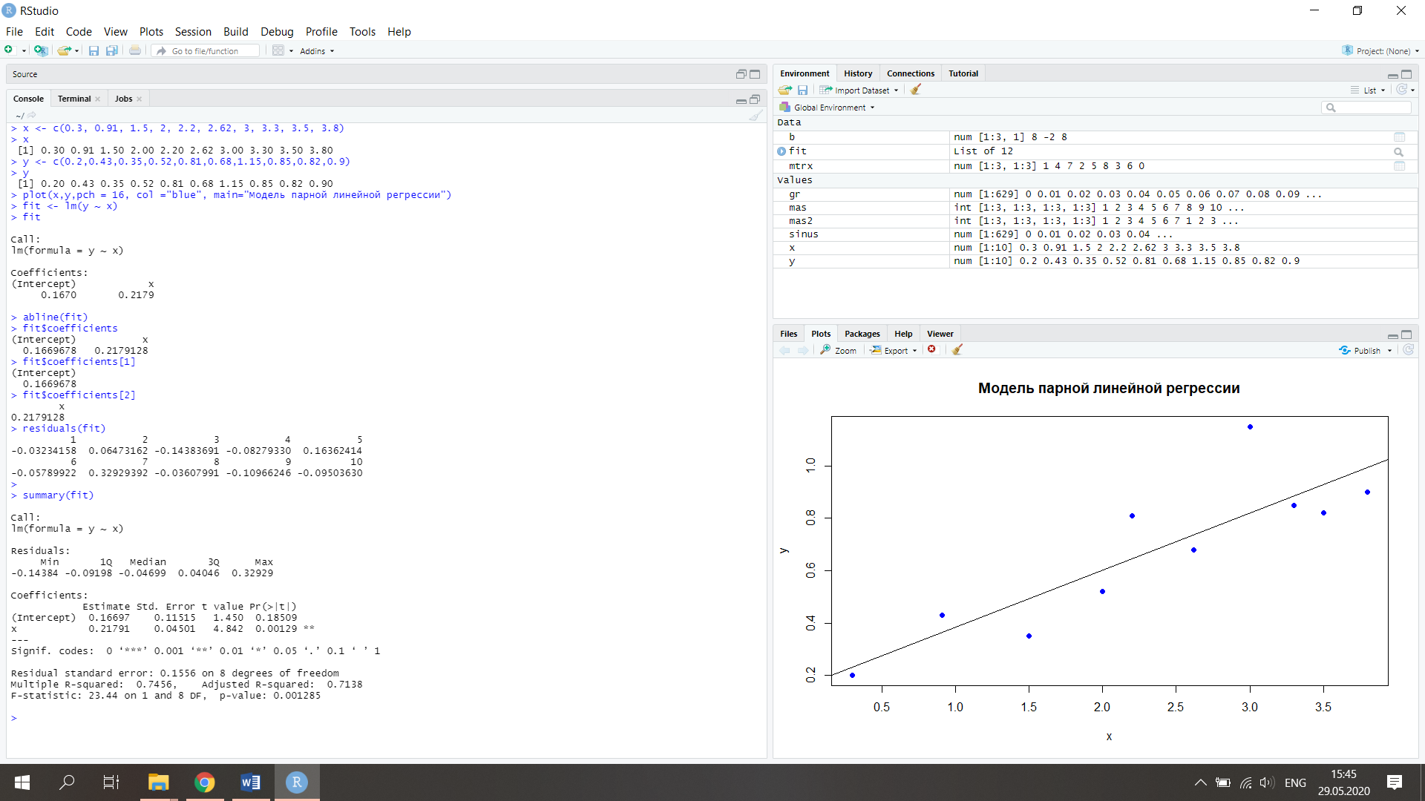

**Модель** линейной регрессии**:**

